Session soutien

7 séances

Renforcer la compréhension de la numération décimale sur les nombres entiers

SOMMAIRE

I. Sources : 2
II. Constat : 3
III. Objectifs 4
IV. Contenus des séances 5
V. Séance 1 7
VI. Séance 2 12
VII. Séance 3 20
VIII. Séance 4 25
IX. Séance 5 31
X. Séance 6 38
XI. Séance 7 43

Sources :

- Travail de recherche en didactique des mathématiques à l’Université de Paris , fruit d’une coopération entre un chercheur, Frédéric Tempier, et des enseignants de Charente.

- Petit x - n° 108, 2018

- https://chiffroscope.blogs.laclasse.com/

Constat :

L’élève ne s’intéresse souvent qu’au lien entre les unités et la positions des chiffres (aspect position de la numération).
Ainsi, dans 5 463, l’élève repère, souvent aidé du tableau de numération qu’il remplit sans forcément donner de sens, que 5 est le chiffre des milliers, que le 4 représente le chiffre des centaines ..., etc.
Les mots unités, dizaines, centaines, … sont souvent utilisés comme des « étiquettes » pour dire le nom des rangs dans l’écriture du nombre.
L’élève, en utilisant le mot « centaine » perd souvent la signification de groupement de 100 objets pour ne plus faire référence qu’à une position dans l’écriture du nombre.

Il est important de ne pas oublier que les différentes unités sont liées entre elles par des « relations » décimales : dix unités c’est une dizaine, dix dizaines c’est une centaine, etc. Il en découle alors des relations entre les unités des différents ordres (par exemple un millier c’est cent dizaines, etc.). L’aspect décimal de la numération est souvent occulté par les élèves.

Mais il ne faut pas oublier que les différentes unités sont liées entre elles par des relations décimales : dix unités d’un certain ordre sont égales à une unité de l’ordre immédiatement supérieur : dix unités c’est une dizaine, dix dizaines c’est une centaine, etc. Il en découle alors des relations entre les unités des différents ordres (par exemple un millier c’est cent dizaines, etc.). C’est ce qui fait que notre système de numération est « décimal ».

Les élèves éprouvent ainsi des difficultés à :
- recomposer un nombre. Par exemple : 8 dizaines et 3 unités = ? (aspect position de la numération)
- recomposer un nombre avec plus de 10 unités à certains ordres et réaliser des conversions entre unités de la numération. Par exemple : 3 dizaines et 17 unités = ? (aspect décimal de la numération)
- utiliser la numération pour résoudre des problèmes (recherche du « nombre de … »)

Objectifs

Objectifs : maîtriser les attendus de fin d’année de CM2 en numération afin de préparer l’apprentissage des décimaux
L’élève doit savoir utiliser et représenter les grands nombres entiers :
- il connaît les unités de la numération décimale pour les nombres entiers (unités simples,
dizaines, centaines, milliers, millions, milliards) et les relations qui les lient ;
- il compose, décompose les grands nombres entiers, en utilisant des regroupements par
milliers ;
- il comprend et applique les règles de la numération décimale de position aux grands
nombres entiers (jusqu’à 12 chiffres).

Connaissances à acquérir :
Principe de position : Les milliers s’écrivent au 4ème rang à partir de la droite, les centaines au 3ème rang, etc.
Principe décimal : 1 dizaine = 10 unités, 1 centaine = 10 dizaines = 100 unités, 1 millier = 10 centaines = 100 dizaines = 1000 unités

Les enjeux principaux sont d'amener les élèves à être capables de dénombrer n'importe quelle collection, quelle que soit son organisation ainsi que de savoir décomposer un nombre écrit en chiffres de différentes façons ... tout en maîtrisant les relations entre unités (aspect décimal) sur lesquelles s'appuient ces décompositions, ce qui leur donne du sens. Les élèves seront ainsi amenés à utiliser les différentes unités de numération selon différents points de vue.
5 463 = 5 unités de mille + 4 centaines + 6 dizaines + 3 unités
5 463 = 54 centaines + 6 dizaines + 3 unités
5 463 = 546 dizaines + 3 unités
…

L’ensemble des activités proposées dans les séances ci-dessous a pour objectif de maîtriser cette numération décimale de position en s’appuyant sur des activités de manipulation et des activités ludiques, engageant verbalisation et collaboration.

Elles sont particulièrement adaptées à des élèves ayant une vision erronée des nombres entiers, pour lesquels un travail sur le sens de la construction du nombre est nécessaire.

Contenus des séances

Séance 1
Temps 1 (35 min) |  |  | Temps 2 (15 min)
Objectifs :  Savoir dénombrer une collection.  Développer la perception des quantités associées aux grands nombres (inférieurs à 10 000).  Comprendre le lien entre les groupements effectués (aspect décimal : relations entre milliers, centaines …). |  |  | Objectifs :  Savoir dénombrer une collection.  Développer la perception des quantités associées aux grands nombres (inférieurs à 10 000).  Comprendre le lien entre les groupements effectués (aspect décimal : relations entre milliers, centaines …) et le nombre d’objets de la collection (aspect position de la numération).
Séance 2
Temps 1 (20 min) | Temps 2 (15 min) |  |  | Temps 3 (20 min)
Objectifs :  Savoir dénombrer une collection.  Développer la perception des quantités associées aux grands nombres (inférieurs à 10 000).  Comprendre le lien entre les groupements effectués (aspect décimal : relations entre milliers, centaines …) et le nombre d’objets de la collection (aspect position de la numération). | Objectifs :  Travailler le changement de point de vue sur les unités. |  |  | Objectifs :  Réinvestir les savoirs sur les décompositions et sur la position des unités dans l’écriture chiffrée.  Lire et écrire correctement des nombres entiers (inférieurs à 10 000).
Séance 3
Temps 1 (40 min) |  | Temps 2 (15 min)
Objectifs :  Réinvestir les savoirs sur les décompositions et sur la position des unités dans l’écriture chiffrée.  Donner un ordre de grandeur du million.  Lire et écrire correctement des grands nombres. |  | Objectifs :  Réinvestir les savoirs sur les décompositions et sur la position des unités dans l’écriture chiffrée.  Lire et écrire correctement des grands nombres entiers.
Séance 4
Temps 1 (15 min) |  | Temps 2 (15 min)
Objectifs :  Réinvestir les savoirs sur les décompositions et sur la position des unités dans l’écriture chiffrée.  Lire et écrire correctement des grands nombres entiers. |  | Objectifs :  Faire percevoir la commutativité de la multiplication (par 10).
Temps 3 (10 min) |  | Temps 4 (15 min)
Objectifs :  Comprendre la multiplication par 10 ; 100 … |  | Objectifs :  Multiplier par 10 ; 100 …
Séance 5
Temps 1 (15 min) | Temps 2 (15 min) |  |  | Temps 3 (25 min)
Objectifs :  Réinvestir les savoirs sur les décompositions et sur la position des unités dans l’écriture chiffrée.  Lire et écrire correctement des grands nombres entiers. | Objectifs :  Viser la connaissance de relations entre les nombres. |  |  | Objectifs :  Utiliser la numération décimale de position.
Séance 6
Temps 1 (15 min) | Temps 2 (25 min) |  |  | Temps 3 (15 min)
Objectifs :  Décomposer en unités selon les bases dix et mille pour préparer la lecture et l’écriture des grands nombres. | Objectifs :  Résoudre des problèmes. |  |  | Objectifs :  Utiliser la numération décimale de position.
Séance 7
Temps 1 (30 min) |  | Temps 2 (25 min)
Objectifs :  Utiliser la numération décimale de position. |  | Objectifs :  Evaluer ses progrès.

Séance 1

Séance 1
Temps 1 (35 min) | Temps 2 (15 min)
Objectifs :  Savoir dénombrer une collection.  Développer la perception des quantités associées aux grands nombres (inférieurs à 10 000).  Comprendre le lien entre les groupements effectués (aspect décimal : relations entre milliers, centaines …). | Objectifs :  Savoir dénombrer une collection.  Développer la perception des quantités associées aux grands nombres (inférieurs à 10 000).  Comprendre le lien entre les groupements effectués (aspect décimal : relations entre milliers, centaines …) et le nombre d’objets de la collection (aspect position de la numération).
Activité :  Dénombrement d’une collection non organisée. | Activité :  Dénombrement d’une collection déjà groupée.

Séance 1 : document professeur

Objectifs :
Savoir dénombrer une collection.
Développer la perception des quantités associées aux grands nombres.
Comprendre le lien entre les groupements effectués (aspect décimal : relations entre milliers, centaines …) et le nombre d’objets de la collection (aspect position de la numération).

Activité proposée aux élèves
Trouver le nombre de bûchettes. Une organisation par binôme est à privilégier pour favoriser les échanges et interactions.

Matériel
Il faut prévoir du matériel de base en grande quantité (des allumettes sans tête (« bûchettes »), des haricots)). Il faut également prévoir du matériel pour faire les groupements (des élastiques, des sachets de congélation, des boites alimentaires transparentes par exemple) : on pourra utiliser des identifications différentes ou des contenants différents par unité de numération. On pourra également simplement faire des « tas » de bûchettes.
Une ardoise par élève (pour le temps 2).
Document élève.

Temps 1 (35 min) : dénombrer une collection non organisée

Question n°1 : comment faire pour savoir combien il y a de bûchettes ?
L’idée est de proposer un grand nombre de bûchettes à compter.
Pour des élèves en grande difficulté, on pourra proposer un nombre plus restreint de bûchettes et d’augmenter progressivement la taille de la collection. Cela permettra, dans un premier temps, de vérifier si la suite de nombres (de 0 à 100) est correctement acquise.

L’objectif est, compte tenu de la taille importante de la collection, d’éliminer rapidement la procédure de comptage un à un et de trouver une stratégie de comptage.
L’élève pourra proposer divers regroupements : par 2, par 5 … Si les élèves évoquent de tels regroupements, l’enseignant pourra proposer des regroupements par 10 et en montrer l’intérêt (facilité de comptage en base 10).

Une fois les groupes de 10 effectués, l’élève remarquera qu’il y en a encore trop pour qu’on puisse les compter facilement, ce qui amène à les grouper encore par 10, en introduisant le matériel correspondant (élastiques ou sachets par exemple).

A partir des différentes sous-collections obtenues par les élèves, il faut ensuite poursuivre le rangement. Cela peut se faire collectivement. On voit rapidement apparaître la nécessité d’amener un matériel pour réaliser les groupements de 10 sachets (on peut utiliser des boites alimentaires transparentes ou des élastiques de couleurs différentes par exemple).
Il est important, à ce stade, de faire verbaliser les élèves, notamment pour faire émerger que « 1 paquet de 10 bûchettes » c’est « une dizaine de bûchettes », « 10 paquets de 10 bûchettes, soit « 10 dizaines de bûchettes » c’est « une centaine de bûchettes » …
Question n°2 : combien de bûchettes dans une boite ?
Il est possible de compter oralement les bûchettes de 100 en 100 dans les sachets mis dans la boîte (cent, deux-cents, ... mille). On appelle ce groupement un millier et on pourra alors dire que “mille” c’est un millier. La boite contient donc dix sachets ou mille bûchettes.

Question n°3 : combien de bûchettes en tout ?
En montrant le matériel et en effectuant un comptage oral de mille en mille, cent en cent, dix en dix et un en un, la classe obtient alors un nombre comme par exemple “deux mille huit cent trente et un” qu’il faut ensuite écrire en chiffres.

Synthèse
Réalisation d’une affiche des différents groupements obtenus :

 | Millier | Centaine | Dizaine | Unité
Bûchettes | 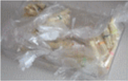 | 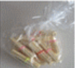
 | 1 millier = 10 centaines | 1 centaine = 10 dizaines | 1 dizaine = 10 unités

Temps 2 (15 min) : dénombrer une collection déjà groupée

Il s’agit de proposer des exercices de dénombrement de collections dans des cas variés pour que les élèves s’approprient les relations entre le nombre d’unités, de dizaines, ... et l’écriture en chiffres (aspect position de la numération). Le chiffre 0 apparaît alors comme nécessaire pour marquer l’absence de certaines unités après groupement. On peut également travailler ici la lecture/écriture des nombres à 4 chiffres.

L’enseignant présente des collections devant les élèves et leur demande combien il y a de bûchettes en tout. Ils doivent écrire le nombre en chiffres sur leur ardoise.

Exemples de collections :

1.  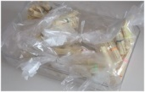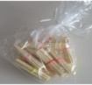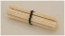  3 milliers de bûchettes, 2 centaines de bûchettes, 8 dizaines de bûchettes et 5 bûchettes seules. | 2.  2 milliers de bûchettes, 3 centaines de bûchettes, 1 dizaine de bûchettes et 4 bûchettes seules.

Pour que les élèves n’aient pas à se déplacer, on écrit au tableau une description de la collection en unités de numération. Cela permet également aux élèves de se familiariser avec ces écritures.

Procédures possibles :

- Comptage oral : de mille en mille puis cent en cent, ... puis écriture du nombre en chiffres.
- Lecture orale puis écriture en chiffres : 3 boites c’est « trois mille » puis 2 sachets c’est « deux cents », etc. puis écriture en chiffres 3285.
- Position : écriture directe en chiffres à partir du nombre de milliers de bûchettes, de centaines de bûchettes, de dizaines de bûchettes et de bûchettes seules : 3 285.

Séance 1 : document élève

Temps 1 (35 min) : dénombrer une collection non organisée

Tu trouveras sur la table des bûchettes.

Question n°1 : comment faire pour savoir combien il y a de bûchettes ?

Question n°2 : combien de bûchettes dans une boite ?

Question n°3 : combien de bûchettes en tout ?

Temps 2 (15 min) : dénombrer une collection déjà groupée

Dans les situations suivantes, combien y-a-t-il de bûchettes ?
Ecris ta réponse sur ton ardoise.

Séance 2

Séance 2
Temps 1 (15 min) | Temps 2 (15 min) | Temps 3 (20 min)
Objectifs :  Savoir dénombrer une collection.  Développer la perception des quantités associées aux grands nombres (inférieurs à 10 000).  Comprendre le lien entre les groupements effectués (aspect décimal : relations entre milliers, centaines …) et le nombre d’objets de la collection (aspect position de la numération). | Objectifs :  Travailler le changement de point de vue sur les unités. | Objectifs :  Réinvestir les savoirs sur les décompositions et sur la position des unités dans l’écriture chiffrée.  Lire et écrire correctement des nombres entiers (inférieurs à 10 000).
Activité :  Dénombrement d’une collection déjà groupée. | Activité :  Lecture et écriture d’un nombre. | Activité :  Dénombrement d’une collection déjà groupée.

Séance 2 : document professeur

Temps 1 (15 min) : dénombrer une collection déjà groupée
Objectifs :
Savoir dénombrer une collection.
Développer la perception des quantités associées aux grands nombres.
Comprendre le lien entre les groupements effectués (aspect décimal : relations entre milliers, centaines …) et le nombre d’objets de la collection (aspect position de la numération).

Activité proposée aux élèves
Trouver le nombre d’objets d’une collection groupée.

Matériel
On pourra proposer du matériel (bûchettes par exemple) déjà regroupées ou utiliser des photos de ce matériel (vidéoprojeté ou imprimé).
Une ardoise par élève.

Problème : « combien de bûchettes ? »
Jeu de rapidité
On demande aux élèves de trouver le nombre de bûchettes le plus rapidement possible (on montre la collection pendant un temps court, de l’ordre de 20 secondes avant de la cacher). Les élèves écrivent sur leur ardoise pendant que la collection est montrée.

Exemples de collections à dénombrer :

1.
2.

On s’attachera à proposer des cas variés :
- avec unités dans le « bon ordre » ou dans le désordre mais avec toutes les unités présentes (collection n°1)
- avec certaines unités isolées absentes pour comprendre le rôle du zéro pour marquer la position des chiffres (collection n°2).

On veillera à utiliser des collections qui ne seront pas trop petites pour éviter que les élèves aient le temps de compter de mille en mille, cent en cent, … comme dans les deux exemples. Le but étant qu’ils comptent directement les milliers (5), les centaines (7), les dizaines (8) et les unités (4) pour trouver l’écriture en chiffres (5784).

Phases de mise en commun :
Lorsque l’élève trouve un nombre à trois chiffres (n’écrit pas le 0 pour marquer l’absence d’unité), la lecture du nombre peut l’amener à prendre conscience de son erreur (car on n’entend pas « mille »).

On amène les élèves à faire le lien entre les chiffres du nombre, les unités et la collection : « le 6 que tu as écrit ici (par exemple dans 6 970), peux-tu me montrer à quoi il correspond dans la collection ? ». Cela peut aussi permettre une vérification des réponses des élèves.

Il est aussi possible de discuter des méthodes pour être le plus rapide possible après avoir traité quelques cas.

Synthèse
La procédure d’obtention directe du nombre à partir de la collection groupée (technique de position) est apparue au fur et à mesure de la séance comme un moyen plus rapide, plus efficace que le comptage oral pour obtenir le nombre de bûchettes. Il faut maintenant mettre en mots cette technique en rappelant le lien entre collection, unités et écriture en chiffres. Cela peut se faire avec un tableau de numération.
La technique de lecture d’un nombre à quatre chiffres ainsi que le rôle du 0 seront également explicités.

Comment dénombrer une collection ?
1er exemple : la collection est groupée en 2 milliers, 5 centaines, 1 dizaine et 4 unités
Les milliers s’écrivent au 4ème rang à partir de la droite :
M | C | D | U
2 | 5 | 1 | 4
Cela fait donc un total de 2514.
On lit ce nombre : « deux-mille-cinq-cent-quatorze ».
2514 = 2 milliers + 5 centaines + 1 dizaine + 4 unités

Deux-mille-cinq-cent-quatorze

2ème exemple : la collection est groupée en 1 millier, 3 centaines et 4 unités.
M | C | D | U
1 | 3 |  | 4
Pour écrire un nombre en chiffres, il faut un chiffre à chaque rang. Ce chiffre peut être 0.
Ici il ne reste pas de dizaine toutes seules une fois tous les groupements effectués donc on en écrit le chiffre 0 au rang des dizaines (si on ne l’écrivait pas, on obtiendrait 134).
Cela fait donc un total de 1 304.
On lit ce nombre : « mille-trois-cent-quatre » car pour la lecture d’un nombre le « un » ne se dit pas devant « mille » (comme devant « cent »).

Temps 2 (15 min) : des moments de travail sur les décompositions en unités selon les bases dix et mille pour préparer la lecture et l’écriture des grands nombres
Objectifs :
Savoir lire et écrire un nombre entier.

Matériel
Une ardoise par élève.

Situation de communication.
Un nombre est écrit en chiffres derrière le tableau ou derrière une ardoise. Un élève vient le lire à haute voix. Les autres l’écrivent en chiffres sur leur ardoise. L’enseignant organise alors une phase collective de discussion sur la validité des réponses proposées par les élèves. Il faut se mettre d’accord sur une seule écriture.
La vérification finale se fait en ouvrant le tableau et en comparant au nombre trouvé par la classe.
Exemples : 3 020 ; 20 067 ; 10 009 ; 7 300.
Les phases de discussion permettent de réinvestir les savoirs sur les décompositions et sur la position des unités dans l’écriture chiffrée.

Temps 3 (20 min) : dénombrer une collection déjà groupée

Objectifs :
Travailler le "changement de point de vue" sur les unités. Voir la centaine à la fois comme : une centaine, dix dizaines et cent unités.
Apprendre à dénombrer une collection selon différents types d'unités : en unités simples (comme pour les problèmes travaillés jusqu'ici), mais aussi en milliers, en centaines ou en dizaines.

Activité proposée aux élèves
Trouver le nombre de bûchettes : en unités, en dizaines, en centaines ou en milliers.

Matériel
Le matériel est présent ou représenté au tableau (avec des étiquettes ou vidéo-projetés, etc.). Le matériel présent dans la classe peut être aussi utilisé pour des vérifications ou en cas de difficulté.
Une ardoise par élève.

Déroulement
- Une collection est présentée, l’unité à dénombrer est indiquée.
- Les élèves cherchent et écrivent sur l’ardoise (au signal de l’enseignant).
- Discussion des propositions (différencier les dizaines en tout et les dizaines toutes seules ici) et écriture de la justification par l’enseignant au tableau à partir de ce que disent les élèves (avec les unités et pas le dessin) comme par exemple :
- 1C 1C 1C 1C 3D = 10D 10D 10D 10D 3D = 43D
- 4C 3D = 40D 3D = 43D
Un site pour créer des dessins de collections facilement : https://micetf.fr/numop/

Il conviendra de jouer sur :
-l’unité cherchée (les dizaines, les centaines …)
-le type de matériel
-la collection
-les unités en jeu
-le fait de retrouver l’unité

Séance 2 : document élève (sur 3 pages)

Temps 1 (15 min) : dénombrer une collection déjà groupée

Combien de bûchettes ?

1.
2.

Temps 2 (15 min) : des moments de travail sur les décompositions en unités selon les bases dix et mille pour préparer la lecture et l’écriture des grands nombres

Lire et écrire des nombres entiers.

Temps 3 (20 min) : dénombrer une collection déjà groupée
Question 1
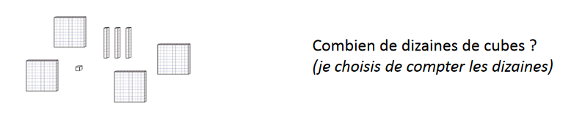

Question 2
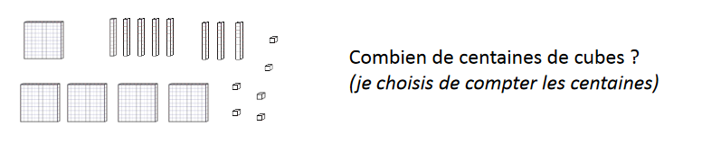
Question 3
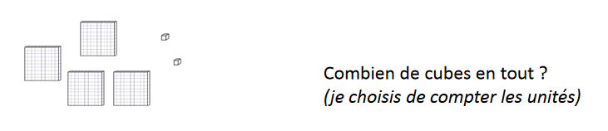

Question 4
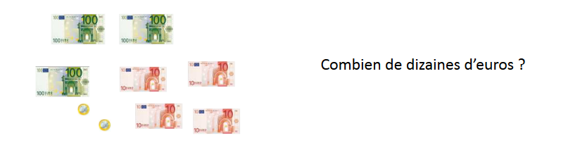
Question 5
Question 6

Question 7
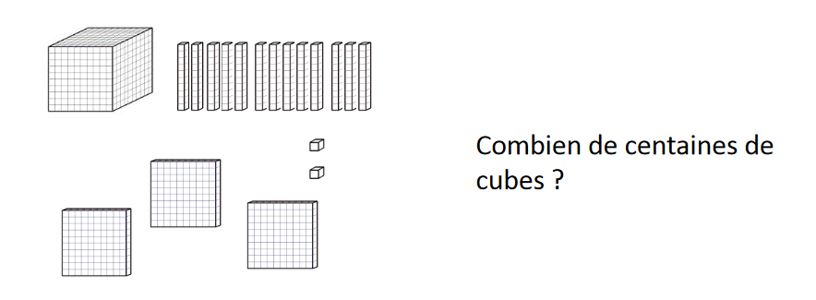

Question 8
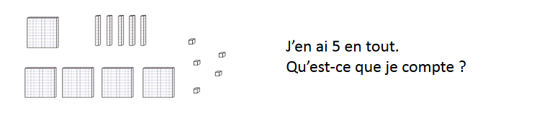

Question 9
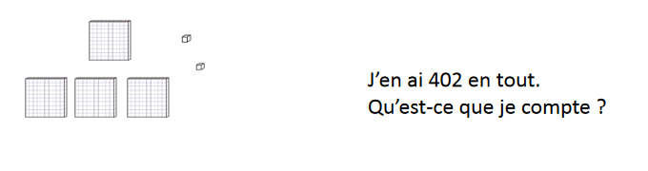

Séance 3

Séance 3
Temps 1 (35 min) | Temps 2 (15 min)
Objectifs :  Réinvestir les savoirs sur les décompositions et sur la position des unités dans l’écriture chiffrée.  Donner un ordre de grandeur du million.  Lire et écrire correctement des grands nombres. | Objectifs :  Réinvestir les savoirs sur les décompositions et sur la position des unités dans l’écriture chiffrée.  Lire et écrire correctement des grands nombres entiers.
Activité :  Dénombrement d’une collection. | Activité :  Lecture et écriture d’un nombre.

Séance 3 : document professeur

Temps 1 (35 min) : dénombrer une collection
Objectifs :
Réinvestir les savoirs sur les décompositions et sur la position des unités dans l’écriture chiffrée.
Donner un ordre de grandeur du million.
Lire et écrire correctement des grands nombres.

Activité proposée aux élèves
Trouver le nombre d’objets d’une collection groupée.

Matériel
Plusieurs feuilles de papier millimétré.
Une feuille blanche par élève.
Une calculatrice par binôme.
Document élève.

Il s’agit de dénombrer grande collection (carreaux d’une feuille de papier millimétré) pour donner un premier ordre de grandeur du million et pour que les élèves comprennent que le principe des groupements successifs par 10 se prolonge.

Les élèves apprennent à associer les rangs de l’écriture chiffrées aux différentes unités (dizaines de milliers, centaines de milliers, millions, etc.) et découvrent les relations entre ces nouvelles unités : 10 milliers font 1 dizaine de milliers, 10 dizaines de milliers font 1 centaine de millier et 10 centaines de milliers font 1 million...

A la fin de ces deux séances tous les élèves doivent avoir mémorisé la position des différentes unités dans l’écriture en chiffres.

Pour cela il ne faut pas utiliser systématiquement le tableau de numération : il sert principalement lors des moments de synthèse mais les élèves n’en ont pas à leur disposition.

Phase individuelle (5 min)

Vous disposez de deux feuilles devant vous. La feuille blanche sert à écrire votre résultat
et à expliquer à vos camarades comment vous avez résolu le problème.

Vous avez une feuille sur laquelle il y a beaucoup de petits carrés.

Est-ce que vous avez une idée du nombre de petits carrés qu'il y a sur cette feuille ? (Bien montrer ce qu’est le « petit carré »).
Les élèves peuvent commencer par faire font des prévisions à l'oral. Ils parlent de mille, dix mille, cent mille, de millions, voire de milliards ...
Écrire quelques prévisions en lettres pour pouvoir s'y référer lors de la mise en commun.

Phase en binômes (15 min)

Maintenant vous allez devoir trouver exactement combien il y a de petits carrés sur toute cette feuille. Vous écrirez le nombre sur votre feuille de recherche.

Vous avez le droit d’utiliser la calculatrice.

Dénombrement des carrés un par un : c’est trop long, il faut trouver un moyen de s'organiser.

Les élèves peuvent :
- Repérer des plus grands carrés de 10 sur 10 (donc de 100 petits carrés) et compter de cent en cent
- dénombrer les grands carrés de 10 sur 10 puis multiplier par 100 le nombre obtenu.
- dénombrer les carrés sur la longueur et la largeur de la feuille (en s’aidant des grands carrés de 10 sur 10) et utiliser la multiplication de ces deux nombres pour calculer le nombre total de carrés.

Prolongement : combien faudrait-il de feuilles de papier millimétré pour avoir un million de petits carrés ?

Synthèse (15 min)

Présenter alors l'illustration de ces différentes unités avec le papier millimétré et définir la dizaine de millier :
- 1 dizaine de milliers = 10 milliers.
- les dizaines de milliers s’écrivent au 5ème rang à partir de la droite dans l'écriture en chiffres.
Illustrer cela en ajoutant une nouvelle colonne dans le tableau de numération.

Définir alors la centaine de millier en appui sur une collection de 10 groupes de 10 000 :
- 1 centaine de milliers = 10 dizaines de milliers.
- les centaines de milliers s’écrivent au 6ème rang à partir de la droite dans l'écriture en chiffres.
Cela est illustré en ajoutant une nouvelle colonne dans le tableau de numération.

Ensuite, définir le million :
- 1 million = 10 centaines de milliers.
- les millions s’écrivent au 7ème rang à partir de la droite dans l'écriture en chiffres.
Cela est illustré en ajoutant une nouvelle colonne dans le tableau de numération.

Faire de même pour le « milliard ».

Temps 2 (15 min) : des moments de travail sur les décompositions en unités selon les bases dix et mille pour préparer la lecture et l’écriture des grands nombres
Objectifs :
Savoir lire et écrire un nombre entier.

Matériel
Une ardoise par élève.

Situation de communication.
Un nombre est écrit en chiffres derrière le tableau ou derrière une ardoise. Un élève vient le lire à haute voix. Les autres l’écrivent en chiffres sur leur ardoise. L’enseignant organise alors une phase collective de discussion sur la validité des réponses proposées par les élèves. Il faut se mettre d’accord sur une seule écriture.
La vérification finale se fait en ouvrant le tableau et en comparant au nombre trouvé par la classe.
Exemples : 25 020 ; 1 002 054 ; 47 080 309 ; 651 000 004.
Les phases de discussion permettent de réinvestir les savoirs sur les décompositions et sur la position des unités dans l’écriture chiffrée.

Séance 3 : document élève

Temps 1 (35 min) : dénombrer une collection

Phase individuelle (5 min)

Vous disposez de deux feuilles devant vous. La feuille blanche sert à écrire votre résultat
et à expliquer à vos camarades comment vous avez résolu le problème. Vous avez une feuille sur laquelle il y a beaucoup de petits carrés.

Est-ce que vous avez une idée du nombre de petits carrés qu'il y a sur cette feuille ?

Phase en binômes (15 min)

Maintenant vous allez devoir trouver exactement combien il y a de petits carrés sur toute cette feuille. Vous écrirez le nombre sur votre feuille de recherche. Vous avez le droit d’utiliser la calculatrice.

Combien faudrait-il de feuilles de papier millimétré pour avoir un million de petits carrés ?

Synthèse (15 min)

Temps 2 (15 min) : des moments de travail sur les décompositions en unités selon les bases dix et mille pour préparer la lecture et l’écriture des grands nombres

Lire des grands nombres.

Séance 4

Séance 4
Temps 1 (15 min) | Temps 2 (15 min)
Objectifs :  Réinvestir les savoirs sur les décompositions et sur la position des unités dans l’écriture chiffrée.  Lire et écrire correctement des grands nombres entiers. | Objectifs :  Faire percevoir la commutativité de la multiplication (par 10).
Activité :  Lecture et écriture d’un nombre. | Activité :  Avec des jetons ou matériel « barre de 10 » : faire aussi percevoir la commutativité de la multiplication (par 10).
Temps 3 (10 min) | Temps 4 (10 min)
Objectifs :  Comprendre la multiplication par 10 ; 100 … | Objectifs :  Multiplier par 10 ; 100 …
Activité :  Utilisation du glisse-nombre. | Activité :  QCM.

Séance 4 : document professeur

Temps 1 (15 min) : des moments de travail sur les décompositions en unités selon les bases dix et mille pour préparer la lecture et l’écriture des grands nombres
Objectifs :
Savoir lire et écrire un nombre entier.

Matériel
Une ardoise par élève.

Situation de communication.
Un nombre est écrit en chiffres derrière le tableau ou derrière une ardoise. Un élève vient le lire à haute voix. Les autres l’écrivent en chiffres sur leur ardoise. L’enseignant organise alors une phase collective de discussion sur la validité des réponses proposées par les élèves. Il faut se mettre d’accord sur une seule écriture.
La vérification finale se fait en ouvrant le tableau et en comparant au nombre trouvé par la classe.
Exemples : 25 020 ; 1 002 054 ; 47 080 309 ; 651 000 004.
Les phases de discussion permettent de réinvestir les savoirs sur les décompositions et sur la position des unités dans l’écriture chiffrée.

Temps 2 (15 min) : multiplier par 10
Objectifs :
Faire percevoir la commutativité de la multiplication (par 10).

Activité proposée aux élèves
Avec des jetons ou matériel « barre de 10 » : faire aussi percevoir la commutativité : 23 ×10 = 10 × 23.

Matériel
Jetons ou barres de 10.
- Faire manipuler pour représenter 23 ×10 et 10 × 23 :
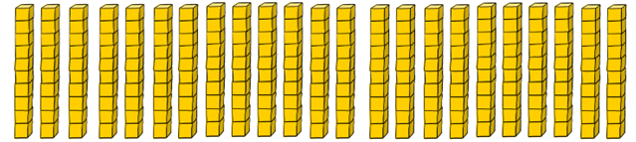 23 × 10
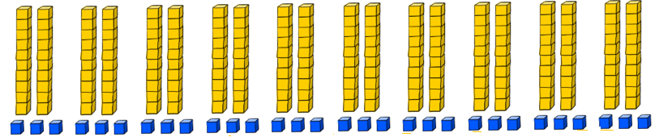 10 × 23
- Faire remarquer que :
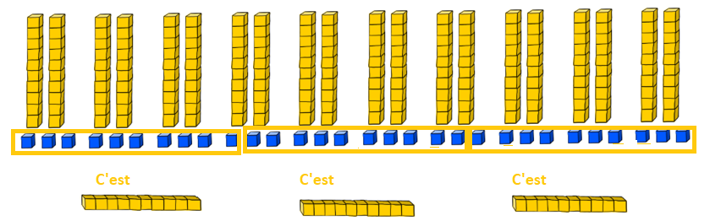
- Conclure que 23 × 10 = 10 × 23

Matériel à photocopier :
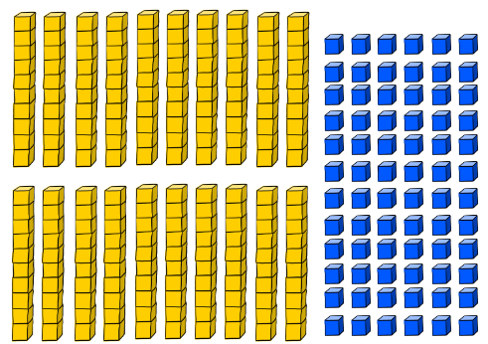

Temps 3 (10 min) : comprendre la multiplication par 10 ; 100 …
Objectifs :
Comprendre la multiplication par 10 ; 100 … :
1x10=10, 10 unités constituent une dizaine donc quand je multiplie par 10, les unités deviennent des dizaines.
10x10=100, 10 dizaines sont égales à une centaine donc quand je multiplie par 10, les dizaines deviennent des centaines.
10x100=1000, 10 centaines sont égales à un millier donc quand je multiplie par 10, les centaines deviennent des milliers.

Activité :
Utilisation du glisse-nombre.

Matériel
Glisse-nombre numérique : https://mathix.org/glisse-nombre/
Ou à fabriquer (Document Fractions et nombres décimaux au cycle 3, Annexe 4 : Le glisse-nombre : http://cache.media.education.gouv.fr/file/Fractions_et_decimaux/42/2/RA16_C3_MATH_frac_dec_annexe_4_673422.pdf)

Par exemple, pour multiplier 23 par 10 :

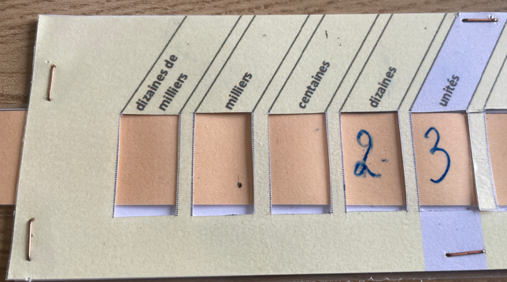

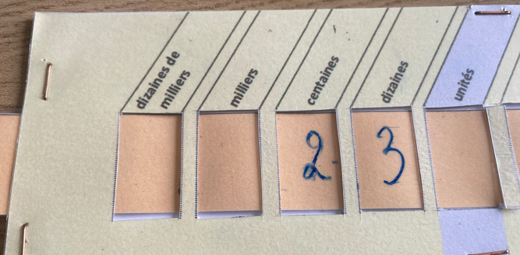

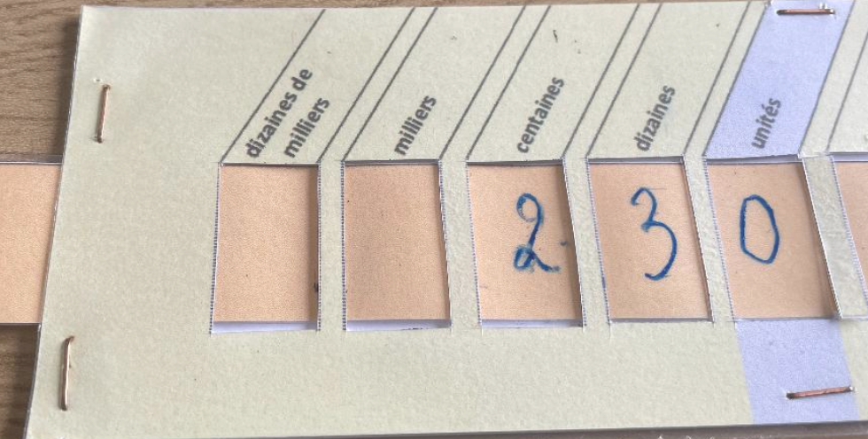

- Placer le nombre dans le glisse-nombre en lisant le nombre « 23 unités » ou « 2 dizaines et 3 unités ».
- 2 dizaines multipliées par 10 font 20 dizaines soit 2 centaines et « 3 unités multipliées par 10 font 30 unités soit 3 dizaines :
- Faire glisser le nombre de façon à ce que le 2 se retrouve à la place des centaines, et on constate que 3 est bien dans la colonne des dizaines. 0 est à écrire dans les unités. On peut alors lire clairement le résultat : 230 unités.
De même, quand on multiplie par 100 : on rappelle à chaque fois que chaque chiffre qui compose le nombre prend une valeur 100 fois plus grande. Le chiffre des unités devient celui des centaines.
C’est l’ensemble des chiffres qui se déplace.
Connaissances mises en jeu pour justifier que 23 x 10 = 230
♣ comprendre l’écriture de position : 23 c’est 2 dizaines et 3 unités (savoir décomposer)
♣ savoir qu’il faut multiplier chaque terme de la décomposition par 10
(connaître la distributivité). On obtient donc 20 dizaines et 30 unités
♣ savoir que 20 dizaines = 2 centaines et que 30 unités = 3 dizaines (savoir convertir)
♣ savoir que 2 centaines et 3 dizaines c’est 230 (savoir composer)

Temps 4 (10 min) : multiplier par 10 ; 100 …
Objectifs :
Multiplier par 10 ; 100 … :
Activité :
Choisir la bonne réponse parmi plusieurs propositions.

Matériel :
Utilisation possible du glisse-nombre.

Séance 4 : document élève

Temps 1 (15 min) : des moments de travail sur les décompositions en unités selon les bases dix et mille pour préparer la lecture et l’écriture des grands nombres

Lire des grands nombres.

Temps 2 (15 min) : multiplier par 10

En utilisant le matériel à disposition :
Quel nombre représentent 23×10 ? 10×23 ?
Quel nombre représentent 12 dizaines ×10 ? 10 × 12 dizaines ?

Temps 3 (10 min) : : comprendre la multiplication par 10 ; 100 …
Découverte du glisse-nombre

Temps 4 (10 min) : multiplier par 10 ; 100 …
Choisir la bonne réponse :
 | Proposition A | Proposition B | Proposition C
23 × 10 = ? | 203 | 023 | 230
10 × 7 050 = ? | 70 050 | 75 000 | 70 500
80 700 = 807 × ? | 10 | 1 000 | 10 × 10
Cent mille = ? | Dix mille × 10 | 100 × cent | Dix mille × cent

Séance 5

Séance 5
Temps 1 (15 min) | Temps 2 (15 min) | Temps 3 (20 min)
Objectifs :  Réinvestir les savoirs sur les décompositions et sur la position des unités dans l’écriture chiffrée.  Lire et écrire correctement des grands nombres entiers. | Objectifs :  Viser la connaissance de relations entre les nombres. | Objectifs :  Utiliser la numération décimale de position.
Activité :  Lecture et écriture d’un nombre. | Activité :  Jeu de rapidité (plus fort que la calculatrice). | Activité :  Le chiffroscope.  U4 et N4 : Unité de numération n°4 & Nombre n°4 (jusqu’à 100 000), 5 tirages

Séance 5 : document professeur

Temps 1 (15 min) : des moments de travail sur les décompositions en unités selon les bases dix et mille pour préparer la lecture et l’écriture des grands nombres
Objectifs :
Savoir lire et écrire un nombre entier.

Matériel
Une ardoise par élève.

Situation de communication. Un nombre est écrit en chiffres derrière le tableau ou derrière une ardoise. Un élève vient le lire à haute voix. Les autres l’écrivent en chiffres sur leur ardoise. L’enseignant organise alors une phase collective de discussion sur la validité des réponses proposées par les élèves. Il faut se mettre d’accord sur une seule écriture.
La vérification finale se fait en ouvrant le tableau et en comparant au nombre trouvé par la classe.
Exemples : 100 345 ; 56 002 000 ; 7 800 009 ; 52 050 036.
Les phases de discussion permettent de réinvestir les savoirs sur les décompositions et sur la position des unités dans l’écriture chiffrée.

Temps 2 (15 min) : jeu de rapidité

Objectifs :
Viser la connaissance de relations entre les nombres.

Matériel
Une calculatrice.
Une ardoise par élève.

Activité :
Jeu de rapidité : les élèves devront être plus rapides qu’un élève qui fera le même calcul avec la calculatrice.
Ils doivent l’écrire en chiffres sur leur ardoise.

Exemples de calculs :
• dix fois trois-cent-mille,
• six-millions divisé par dix,
• trois-millions-huit-mille fois dix,
• mille fois huit-mille,
• deux-cent-cinquante-mille fois cent,
Dans cette activité, les nombres ne sont pas écrits en chiffres mais dictés ou écrits avec leur nom (à l’oral ou à l’écrit en lettres).
L’objectif est d’amener les élèves à raisonner avec le nom des nombres et en particulier avec les mots « mille » et « million ». Les élèves peuvent par exemple utiliser le fait que multiplier par dix revient à « passer » à l’unité immédiatement supérieure.

Temps 3 (20 min) : utiliser la numération décimale de position
Objectifs
Utiliser la numération décimale de position.
Le jeu est très simple. Il consiste à tirer des cartes Nombre et des cartes Unité de numération, à les poser sur un plateau qui amorce un tableau de numération et à déterminer le nombre obtenu au final. Par exemple, lorsque l’on tire un 6 avec unités de mille, puis un 15 avec centaines, il faut alors trouver le nombre mystère correspondant, c’est-à-dire 7 500. L’aspect ludique résulte de la dimension aléatoire du tirage et de l’usage de cartes.
Il est augmenté par le recours à différentes variantes du jeu de base (présentées dans la page « Autres dynamiques de jeu »).
Enfin, il faut noter qu’il s’agit d’un jeu collaboratif. Il n’y a pas un élève gagnant au détriment des autres, les élèves se répartissent les tirages et trouvent ensemble la solution.

Matériel :
Jeu « le chiffroscope » : https://chiffroscope.blogs.laclasse.com/

Activité :
La recherche collaborative du nombre, représenté par l’ensemble des cartes Nombre et des cartes Unité de numération déposées sur le plateau, amène les élèves à échanger et confronter leurs stratégies.
Ces stratégies s’appuient sur les principes mathématiques suivants qui sont l’enjeu de l’apprentissage :
- Apprendre la numération décimale de position, de façon unifiée pour les nombres entiers et les nombres décimaux, en explicitant les deux principes fondamentaux de la numération : le principe de position et le principe décimal ;
- Construire le tableau de numération comme outil pour résoudre des problèmes, en sélectionnant et/ou ajoutant les colonnes nécessaires ;
- Ordonner les unités de numération alors que cela n’est pas imposé par le plateau ;
- Utiliser, si nécessaire, des zéros pour écrire le nombre réponse (par exemple le zéro des unités à écrire si le tirage indique 82 dizaines pour obtenir le nombre 820) ;
- Faire des conversions à l’unité simple mais aussi entre unités de numération (par exemple convertir 40 dizaines en 400 unités mais aussi convertir 40 dizaines en 4 centaines).

Règles du jeu
Le jeu du Chiffroscope se joue à 2 joueurs de manière collaborative.
Le but du jeu est d’écrire ensemble le nombre mystère représenté par un tirage de plusieurs cartes Unité de numération et cartes Nombre associées, déposées sur le plateau.
La durée moyenne d’une partie varie de 5 à 15 minutes.
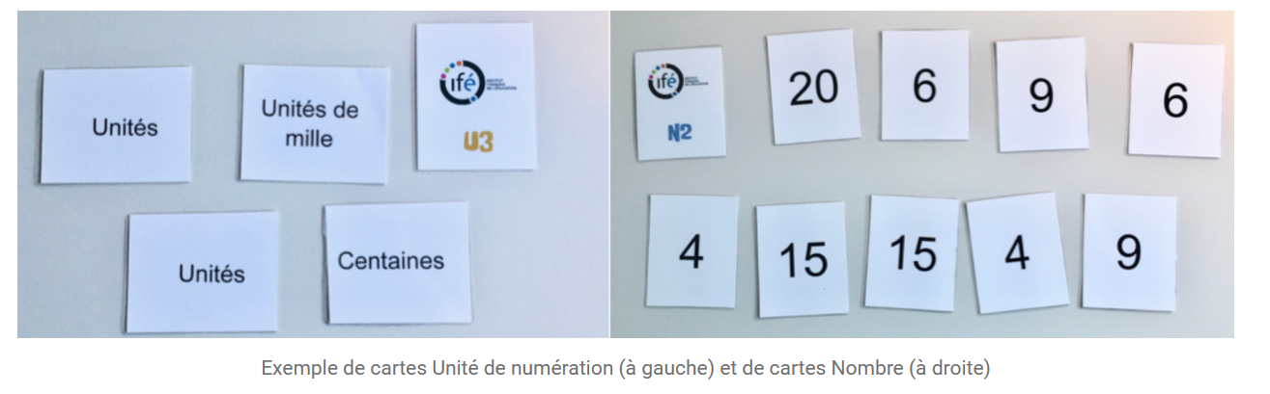
1. Le premier joueur tire au hasard une carte Unité de numération. Il la place en haut de l’une des colonnes du tableau qu’il choisit librement.
2. Le deuxième joueur tire au hasard une carte Nombre et la place dans la colonne de l’unité de numération choisie par le 1er joueur.
3. Le 1er joueur tire une nouvelle carte Unité de numération. Il la place en haut de l’une des colonnes du tableau en fonction de l’emplacement de la 1ère unité de numération tirée.
4. Le 2e joueur tire une nouvelle carte Nombre et la place dans la colonne de l’unité de numération tirée précédemment.
5. On procède ainsi de 3 à 5 tirages de chaque type de cartes (3 à 5 cartes Unité de numération associées chacune à une carte Nombre).
6. Le tirage étant terminé, les joueurs doivent déterminer ensemble quel est le nombre désigné par l’ensemble des cartes déposées sur le plateau de jeu.
7. Les joueurs peuvent vérifier le nombre trouvé à l’aide du Calculoscope, une application de vérification des réponses : http://ife.ens-lyon.fr/calculoscope/Calculoscope.htm

Organisation pédagogique
Avant le jeu, en plus du matériel et de l’organisation pédagogique permettant à tous les élèves de jouer simultanément ou successivement, il faut penser à l’espace nécessaire pour jouer à deux. Un bureau d’élève suffit. Mais selon le nombre de binômes de joueurs simultanés et les installations disponibles dans votre établissement, il peut s’avérer utile de prévoir un coin au calme pour le Chiffroscope ou pour les travaillant à d’autres tâches.
Pendant le jeu, il est suggéré d’organiser la séance de manière à pouvoir observer les stratégies des élèves jouant au Chiffroscope et interagir avec eux. L’usage d’un jeu pourrait inciter à laisser les élèves en autonomie pour se consacrer à d’autres, en particulier ceux ayant des besoins spécifiques. Mais dans ce cas, on ne recueillera aucun élément pour construire des apprentissages en numération. Le temps de jeu va au-delà de l’activité ludique. Pour qu’il constitue une véritable étape d’apprentissage de la numération, il est préférable de pouvoir observer des parties de jeux en vue de conduire ensuite des mises en commun.
Lors des phases de jeu, il faut laisser les élèves jouer et observer ce qu’ils font, prendre note des difficultés qu’ils rencontrent et de la manière dont ils les surmontent.
Après le jeu, lorsque tous les élèves ont fait au moins une partie, une mise en commun en s’appuyant sur les données collectées pendant les parties (photos des parties, …) est intéressante. Il s’agit d’aider les élèves à dépasser les premières difficultés, de verbaliser les spécificités du jeu et surtout d’expliciter les stratégies ainsi que les connaissances en numération qu’elles supposent

Préparation matérielle
Une sélection de cartes Unité de numération où figurent des unités de numération pour les nombres entiers (des unités aux centaines de millions) ou les décimaux (jusqu’au millième).
Une sélection de cartes Nombre où figurent des nombres à 1 ou 2 chiffres.
Le plateau de jeu représentant un tableau flottant constitué d’une ou plusieurs feuilles format A3. Une seule feuille plateau est disposée initialement devant les élèves. D’autres exemplaires sont placés sur le côté. Ce sont les élèves qui définissent leurs besoins en fonction du nombre de colonnes adapté au tirage.

Choisir les cartes en fonction des objectifs
En choisissant les cartes Unité de numération, on détermine le domaine numérique travaillé : les petits nombres jusqu’à 100 ou les grands nombres ou les nombres décimaux. Avec les cartes nombres, vous choisissez d’introduire ou pas les nombres à deux chiffres. Les sélections de cartes (numérotées pour faciliter le repérage, U1, U2, U3… U10 pour les sélections de cartes Unité de numération et N1, N2… N5 pour les sélections de cartes Nombre) ne précisent pas les niveaux de classe. Seuls figurent les domaines numériques abordés. Voici des premières sélections de cartes, niveau par niveau, pour démarrer.
- CP, nombres jusqu’à 100
  - U1 et N1 : Unité de numération n°1 & Nombre n°1, 3 tirages
  - U1 et N1 : Unité de numération n°1 & Nombre n°1, 5 tirages
  - U1 et N2 : Unité de numération n°1 sans carte centaine & Nombre n°2, 3 tirages
  - U1 et N2 : Unité de numération n°1 & Nombre n°2, 3 tirages
- CE1, nombres jusqu’à 1 000
  - U1 et N2 : Unité de numération n°1 & Nombre n°2 (jusqu’à 100), 3 tirages
  - U2 et N1 : Unité de numération n°2 & Nombre n°1 (jusqu’à 1 000), 5 tirages
  - U2 et N3 : Unité de numération n°2 & Nombre n°3 (jusqu’à 1 000), 4 tirages
  - U2 et N4 : Unité de numération n°2 & Nombre n°4 (jusqu’à 1 000), 4 tirages
  - U3 et N4 : Unité de numération n°3 & Nombre n°4 (jusqu’à 1 000), 4 tirages
- CE2, nombres jusqu’à 10 000
  - U2 et N3 : Unité de numération n°2 & Nombre n°3 (jusqu’à 1 000), 5 tirages
  - U3 et N2 : Unité de numération n°3 & Nombre n°2 (jusqu’à 10 000), 3 tirages
  - U4 et N2 : Unité de numération n°4 avec des cartes toutes différentes 1 & Nombre n°2 (jusqu’à 10 000), 2 tirages
  - U2 et N4 : Unité de numération n°2 & Nombre n°4 (jusqu’à 10 000), 5 tirages
  - U3 et N4 : Unité de numération n°3 & Nombre n°4 (jusqu’à 10 000), 5 tirages
- CM1, CM2 et 6e, nombres entiers jusqu’au milliard
  - U3 et N2 : Unité de numération n°3 & Nombre n°2 (jusqu’à 10 000), 3 tirages
  - U4 et N4 : Unité de numération n°4 & Nombre n°4 (jusqu’à 100 000), 5 tirages
  - U5 et N1 : Unité de numération n°5 & Nombre n°1 (jusqu’à 1 000 000), 3 tirages
  - U7 et N4 : Unité de numération n°7 & Nombre n°4 (jusqu’au milliard), 5 tirages,
  - U5 et N5 : Unité de numération n°5 & Nombre n°5 (jusqu’au milliard), 5 tirages
  - U7 et N5 : Unité de numération n°7 & Nombre n°5 (jusqu’au milliard), 5 tirages
- CM1, CM2 et 6e, nombres décimaux
  - U9 et N2 : Unité de numération n°9 & Nombre n°2 (jusqu’au centième), 3 tirages
  - U9 et N4 : Unité de numération n°9 & Nombre n°4 (jusqu’au centième), 5 tirages
  - U9 et N5 : Unité de numération n°9 & Nombre n°5 (jusqu’au centième), 5 tirages
  - U10 et N5 : Unité de numération n°10 & Nombre n°5 (jusqu’au millième), 5 tirages

Séance 5 : document élève

Temps 1 (15 min) : des moments de travail sur les décompositions en unités selon les bases dix et mille pour préparer la lecture et l’écriture des grands nombres

Lire des grands nombres.

Temps 2 (15 min) : jeu de rapidité

Jeu de rapidité : les élèves devront être plus rapides qu’un élève qui fera le même calcul avec la calculatrice.
Ils doivent l’écrire en chiffres sur leur ardoise.

Temps 3 (20 min) : jeu du chiffroscope

Jeu collaboratif.

Séance 6

Séance 6
Temps 1 (15 min) | Temps 2 (20 min) | Temps 3 (15 min)
Objectifs :  Décomposer en unités selon les bases dix et mille pour préparer la lecture et l’écriture des grands nombres. | Objectifs :  Résoudre des problèmes. | Objectifs :  Utiliser la numération décimale de position.
Activité :  Jeu du marchand. | Activité :  Problèmes. | Activité :  Le chiffroscope.  U5 et N1 : Unité de numération n°5 & Nombre n°1 (jusqu’à 1 000 000), 3 tirages

Séance 6 : document professeur

Temps 1 (15 min) : des moments de travail sur les décompositions en unités selon les bases dix et mille pour préparer la lecture et l’écriture des grands nombres
Objectifs :
Décomposer en unités selon les bases dix et mille pour préparer la lecture et l’écriture des grands nombres.
Eviter que l’élève ne repère le « nombre de centaines » de 23 567 par exemple en procédant de la sorte : « à l’aide du tableau de numération : 5 est le chiffre des centaines donc le nombre de centaines est le nombre constitué du chiffre 5 et de tous ceux qui sont à gauche de lui ». Ce raisonnement est dénué de sens et empêche la compréhension de la construction du nombre.

Matériel
Jeu du marchand.

Activité : situation de « commande » d’une collection, avec jeu sur le stock du « marchand »
Situation 1
Le marchand possède des cubes par centaines et unités. Il n’a plus de millier, ni de dizaine. On veut 3071 cubes. Que peut-on commander ?

Situation 2
Le marchand n’a plus de bûchettes par centaines (mais il a des milliers). Que faut-il commander pour avoir le nombre de bûchettes que l’on veut ?

Exemple de commande : 5407 bûchettes.

Situation 3
Le marchand n’a plus de bûchettes par millions. Que faut-il commander pour avoir le nombre de bûchettes que l’on veut ?

Exemple de commande : 2 400 600 bûchettes.

Les contraintes sur le stock visent à amener les élèves à utiliser les deux décompositions de
référence, selon différentes bases, ainsi qu’à mobiliser des relations
« simples » entre les unités (1 million = 10 centaines de milliers, par exemple).

Temps 2 (20 min) : résoudre des problèmes
Objectifs
Résoudre des problèmes.

Matériel :
Document élève
Activité :
Résoudre des problèmes utilisant la décomposition d’un nombre selon la base dix, ou mille … de façon à mobiliser les relations entre les unités.

Problème 1
Maya a acheté 100 boites de 54 crayons de couleurs. Combien de crayons de couleurs a-t-elle achetés ?
Problème 2
Il nous faut 6715 petites planches de bois, mais le marchand n’a plus de planches par millier. Combien faut-il commander de centaines de planches, de dizaines de planches et de planches seules ?
Problème 3
Pour carreler une pièce, il faut 7 563 carreaux. Les carreaux sont vendus par paquets de 100. Combien de paquets faut-il commander ?
Problème 4
Nathan vient de ranger les chaises des salles de classe dans le gymnase. Il a obtenu 24 rangées de 10 tables. Combien de tables Nathan a-t-il rangé ?
Problème 5
Un directeur d’école a récolté 3 56 pièces de 1 euro lors de la tombola de la fête de fin d’année. Il va à la banque pour échanger ces pièces contre le plus possible de billets de
100 euros. Combien de billets de 100 euros peut-il obtenir ?
Temps 3 (15 min) : utiliser la numération décimale de position
Objectifs
Utiliser la numération décimale de position.

Matériel :
Jeu « le chiffroscope » : https://chiffroscope.blogs.laclasse.com/
Activité :
Jeu collaboratif.
Séance 6 : document élève

Temps 1 (15 min) : des moments de travail sur les décompositions en unités selon les bases dix et mille pour préparer la lecture et l’écriture des grands nombres

Situations de « commande » d’une collection, avec jeu sur le stock du « marchand »
Situation 1
Le marchand possède des cubes par centaines et unités. Il n’a plus de millier, ni de dizaine. On veut 3071 cubes. Que peut-on commander ?

Situation 2
Le marchand n’a plus de bûchettes par centaines (mais il a des milliers). Que faut-il commander pour avoir le nombre de bûchettes que l’on veut ?

Exemple de commande : 5407 bûchettes.

Situation 3
Le marchand n’a plus de bûchettes par millions. Que faut-il commander pour avoir le nombre de bûchettes que l’on veut ?

Exemple de commande : 2 400 600 bûchettes.

Temps 2 (20 min) : résoudre des problèmes
Objectifs
Résoudre des problèmes.
Matériel :
Document élève
Activité :
Résoudre des problèmes utilisant la décomposition d’un nombre selon la base dix, ou mille … de façon à mobiliser les relations entre les unités.

Problème 1
Maya a acheté 100 boites de 54 crayons de couleurs. Combien de crayons de couleurs a-t-elle achetés ?
Problème 2
Il nous faut 6715 petites planches de bois, mais le marchand n’a plus de planches par millier. Combien faut-il commander de centaines de planches, de dizaines de planches et de planches seules ?
Problème 3
Pour carreler une pièce, il faut 7 563 carreaux. Les carreaux sont vendus par paquets de 100. Combien de paquets faut-il commander ?
Problème 4
Nathan vient de ranger les chaises des salles de classe dans le gymnase. Il a obtenu 24 rangées de 10 tables. Combien de tables Nathan a-t-il rangé ?
Problème 5
Un directeur d’école a récolté 3 56 pièces de 1 euro lors de la tombola de la fête de fin d’année. Il va à la banque pour échanger ces pièces contre le plus possible de billets de
100 euros. Combien de billets de 100 euros peut-il obtenir ?

Temps 3 (15 min) : utiliser la numération décimale de position
Jeu « le chiffroscope » : https://chiffroscope.blogs.laclasse.com/

Séance 7

Séance 7
Temps 1 (25 min) | Temps 2 (25 min)
Objectifs :  Utiliser la numération décimale de position. | Objectifs :  Evaluer ses progrès.
Activité :  Le chiffroscope.  U7 et N4 : Unité de numération n°7 & Nombre n°4 (jusqu’au milliard), 5 tirages | Activité :  Petit test.

Séance 7 : document professeur

Temps 1 (25 min) : utiliser la numération décimale de position
Objectifs
Utiliser la numération décimale de position.
Matériel :
Jeu « le chiffroscope » : https://chiffroscope.blogs.laclasse.com/

Activité :
Jeu collaboratif.

Temps 2 (25 min) : évaluer ses progrès
Objectifs
Evaluer ses progrès en numération.
Matériel :
Document élève

Activité :
Individuellement, l’élève répond aux questions posées.
Correction en binômes.

Séance 7 : document élève

Temps 1 (25 min) : utiliser la numération décimale de position
Jeu « le chiffroscope » : https://chiffroscope.blogs.laclasse.com/

Temps 2 (25 min) : évaluer ses progrès
1. Ecris en chiffres
a. Cinq-mille-vingt-deux : .....................
b. Dix-mille-cent-trois : .....................
c. Deux-millions-trois-cent-quarante-mille-cent-trois : ........................
d. Quinze-millions-deux-mille-trente-neuf : ........................
2. Ecris en lettres
a. 30 021 : .................................................................................
b. 304 007 : ..............................................................................
c. 10 009 000 : ..............................................................................
3. Complète (en donnant la réponse sous forme d’un seul nombre écrit en chiffres)
a. 3 milliers 8 centaines 7 dizaines 2 unités = .............
b. 4 centaines 6 milliers 2 unités 9 dizaines = .............
c. 7 unités 9 dizaines 6 milliers = .............
d. (5×1000) + (2×10) + 4 = .............
4. Complète (en donnant la réponse sous forme d’un seul nombre écrit en chiffres)
a. Dans un million il y a ...................... milliers
b. 8 centaines = ......... dizaines
c. 1 millier = ......... centaines
d. 80 centaines = ......... milliers
5. Complète(en donnant la réponse sous forme d’un seul nombre écrit en chiffres)
a. 6 milliers 5 centaines 26 dizaines = ............
b. 29 centaines 8 milliers = .............
c. 6375 = ... centaines ... unités
d. 4503 = ... milliers ... unités
e. 7182 = ... dizaines ... unités

